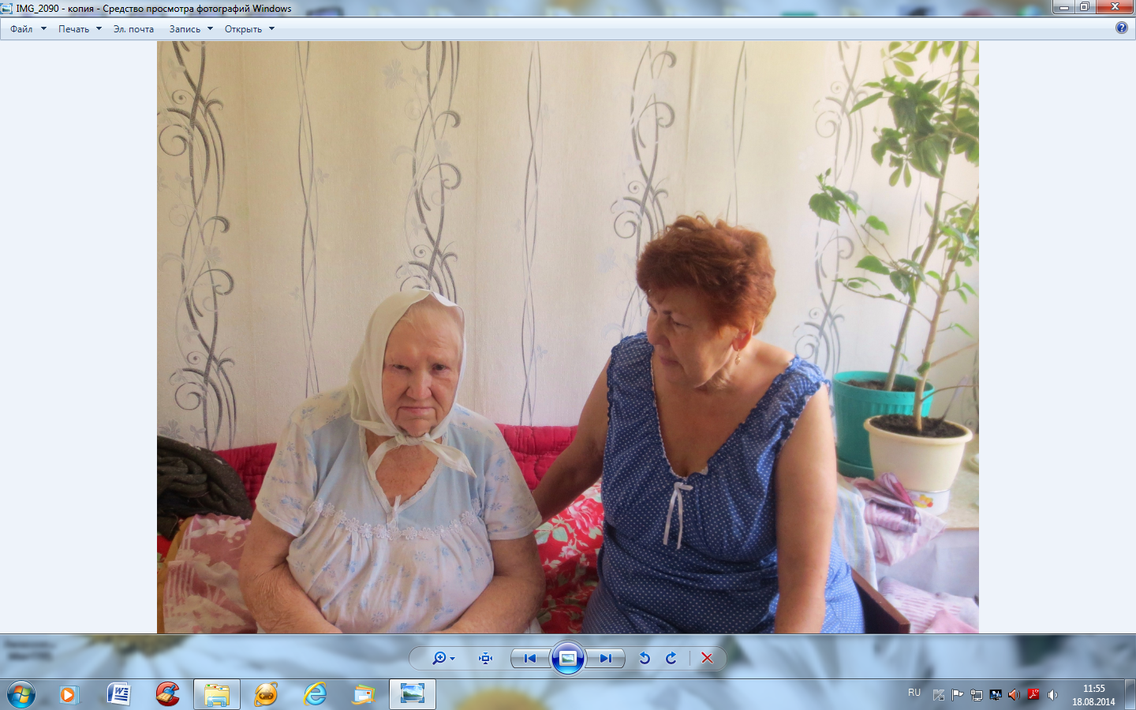
Приемная семья Пономарева Таисия Петровна и Пономарева Нина Васильевна.

